C 1 января страховые пенсии проиндексированы на 6,3%

11 января 2021 г.
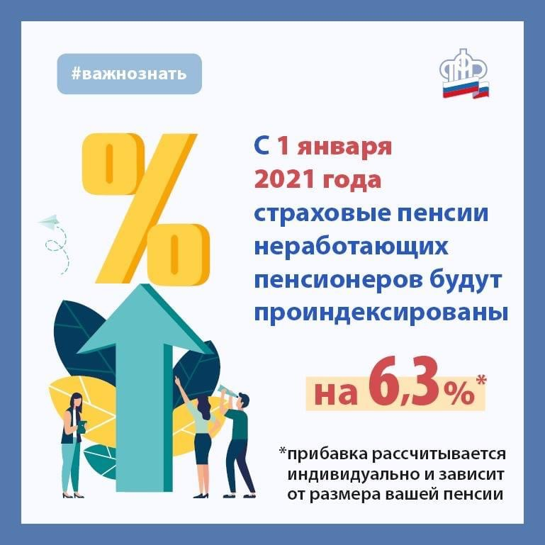
С 1 января страховые пенсии неработающих пенсионеров проиндексированы на 6,3%, что выше показателя прогнозной инфляции по итогам 2020 года. В результате индексации страховая пенсия по старости большинства неработающих пенсионеров увеличилась не меньше чем на тысячу рублей в месяц, а ее средний размер – до 17,5 тыс. рублей. Одновременно в новом году повышены пенсионные права будущих пенсионеров. Это произошло через увеличение на 6,3% стоимости пенсионного коэффициента и фиксированной выплаты, из которых складывается страховая пенсия. Стоимость коэффициента в январе выросла с 93 рублей до 98,86 рубля, размер фиксированной выплаты – с 5 686,25 до 6 044,48 рубля. У каждого пенсионера прибавка в результате индексации индивидуальна и зависит от размера получаемой пенсии. К примеру, если страховая пенсия по инвалидности неработающего пенсионера на конец 2020-го составляла 10 806 рублей, после индексации она увеличилась на 681 рубль и составила 11 487 рублей. Если страховая пенсия по старости на конец года составляла 17 522 рублей, после индексации она увеличилась на 1 104 рубля и составила 18 626 рублей. В целом по стране индексация коснулась 31 млн. неработающих пенсионеров. По Москве и Московской области - порядка 3,7 млн. неработающих пенсионеров. Средний размер страховой пенсии неработающего пенсионера после индексации составил 17 478 рублей по Москве, 18 225 рублей - по Московской области. Выплаты пенсионерам, которые в течение года завершат свою трудовую деятельность, также будут пересчитаны с учетом всех индексаций, не учтенных в размере пенсии.

